FORMULARIO DE POSTULACIÓN FINANCIAMIENTO CORFO ESCALAMIENTO INTERMEDIADO

INSTRUCCIONES:
A continuación, debe usted rellenar el siguiente formulario siguiendo las indicaciones de cada pregunta. Una vez completado el formulario, debe enviar la postulación al correo operaciones@grupozenit.cl junto con todos los documentos solicitados en este formulario de postulación en sus correspondientes formatos. Cualquier modificación u alteración del presente documento invalidará de forma inmediata su postulación. Ante dudas, preguntas y consultas, escribir a operaciones@grupozenit.cl

SECCIÓN 0 — DATOS GENERALES (ADMISIBILIDAD)

1. Información legal y constitución de la empresa
1.a) Razón social de la empresa:
Haga clic o pulse aquí para escribir texto.
1.b) RUT de la empresa:
Haga clic o pulse aquí para escribir texto.
1.c) Representante legal (nombre completo):
Haga clic o pulse aquí para escribir texto.
1.d) Fecha de constitución de la empresa (dd/mm/aaaa):
Haga clic o pulse aquí para escribir texto.
1.e) Adjuntar Escritura de constitución, Extracto y/o Certificado de Vigencia
Enviar en archivo (PDF)
1.f) Fecha de inicio de actividades en el Servicio de Impuestos Internos (SII)
(dd/mm/aaaa)
Haga clic o pulse aquí para escribir texto.
1.g) Adjuntar certificado de inicio de actividades en el Servicios de Impuestos Internos (SII) Enviar en archivo (PDF)
2. Antecedentes de ventas (obligatorio para admisibilidad)

2.a) Ventas netas facturadas de los últimos 12 meses
(Monto total en CLP)
Haga clic o pulse aquí para escribir texto.

2.b) Adjuntar documentación que respalde las ventas (Carpeta tributaria):
Enviar en archivo (PDF) o (ZIP/RAR)
2.c) ¿Qué porcentaje de las ventas declaradas corresponde directamente a la solución postulada? (xx%)
Haga clic o pulse aquí para escribir texto.

2.d) Explique brevemente cómo se relacionan estas ventas con el producto/servicio postulado. (máx. 500 caracteres)
Haga clic o pulse aquí para escribir texto.

3. Restricciones y elegibilidad del beneficiario

3.a) ¿La empresa (o alguno de sus socios fundadores) ha recibido financiamiento previo de alguno de los siguientes instrumentos?
(Marcar todas las que correspondan)

- ☐ Semilla Expansión

- ☐ Scale Up Expansión

- ☐ Escalamiento (todas sus versiones)

- ☐ Subsidio Semilla de Asignación Flexible para Escalamiento

- ☐ Growth (Start-Up Chile)

- ☐ Fase 2 Start-Up Chile

- ☐ Consolida y Expande Innovación (todas sus versiones relacionadas con escalamiento)

- ☐ Escalamiento Intermediado (versiones anteriores)

- ☐ No hemos recibido ninguno de los anteriores

3.b) En caso de haber recibido alguno, describa el proyecto y fecha de ejecución.
Campo abierto / “No aplica”
Haga clic o pulse aquí para escribir texto.

3.c) ¿Algún integrante del equipo emprendedor (5% o más de participación en el capital social) a ser singularizado formalmente en esta postulación al subsidio, ejecuta actualmente un proyecto apoyado por Corfo como actividad principal (50% de la jornada) al cual le queden vigentes más de 2 meses en su plazo de ejecución?

☐Sí

☐No

3.d) En caso afirmativo, indique qué integrante del equipo emprendedor (a singularizar en la postulación) se encuentra ejecutando otro proyecto apoyado por un instrumento de Corfo, señalando: nombre, instrumento, etapa del proyecto, dedicación horaria comprometida (número y % exacto del presupuesto aprobado) y fecha estimada de término.

Nombre, instrumento, etapa del proyecto, dedicación horaria comprometida

3.e) ¿Algún integrante del equipo emprendedor (5% o más de participación en el capital social) a ser singularizado formalmente en la postulación al presente instrumento de Corfo, ha participado en el pasado como beneficiario o cofundador en 2 o más proyectos distintos cofinanciados mediante algún instrumento de Corfo?
☐Sí

☐No

3.f) En caso afirmativo, indique qué integrante del equipo emprendedor (a singularizar en la postulación) señalando: nombre, instrumentos en los cuales participó y fecha exacta de término de dichos proyectos. Si es negativa, responder “no aplica”

Haga clic o pulse aquí para escribir texto.

4 Empresa liderada por mujeres (si corresponde)

4.a) ¿La empresa postula como “empresa liderada por mujeres”, según Resolución 62/2021 de Corfo?

☐Sí

☐No

4.b) Adjuntar documentación de respaldo que acredite esta condición:
(Estatutos, pacto de accionistas, RUT socios, certificado de participación accionaria)
Subir archivo (PDF)

5. Información de contacto

5.a) Nombre del contacto principal del emprendimiento
Haga clic o pulse aquí para escribir texto.

5.b) Cargo
Haga clic o pulse aquí para escribir texto.

5.c) Correo electrónico
Haga clic o pulse aquí para escribir texto.

5.d) Teléfono
Haga clic o pulse aquí para escribir texto.

SECCIÓN 1 — INFORMACIÓN DEL PROYECTO (EVALUACIÓN TÉCNICA)

1.1 Descripción de la solución (Innovación)
1.1.1 ¿Qué problema u oportunidad resuelve la solución? Explique con evidencia.
(máximo 2000 caracteres)
(Entregar Datos, tamaño del problema, impacto, fuentes, casos, validaciones.)
1.1.2 Describa su solución (producto/servicio) y cómo atiende ese problema de manera innovadora. (máximo 3000 caracteres)
Haga clic o pulse aquí para escribir texto.
1.1.3 ¿Qué valor agregado ofrece su solución en comparación con las alternativas actuales? ¿Qué rasgos diferenciadores tiene?
(Recomendación: Cuantifique o entregue métricas del impacto de su propuesta de valor)

1.1.4 Adjunte la siguiente tabla comparativa entre su solución y alternativas/competidores.

a) En cada celda, refleje un indicador clave y comparable de la tecnología, servicio o producto, que sea de naturaleza cuantitativo (o cualitativo) que mejor lo representa.
b) Use indicador de desempeño, eficiencia, costo u otro que demuestre una superioridad significativa, relevante e irrefutable.
Ventaja | Indicador (Cualitativo - Cuantitativo) | Oferta competidora (1) | Oferta competidora (2) | Oferta competidora (3)
Ventaja | Indicador (Cualitativo - Cuantitativo) | Nombre empresa | Nombre empresa | Nombre empresa
Incluya aquí el nombre de la ventaja #1 | Incluya aquí el indicador cuantitativo / cualitativo
Nombre la ventaja #2
Nombre la ventaja #n

1.2 Modelo de negocios (Escalabilidad)
1.2.1 Describa su modelo de negocios (máximo 5000 caracteres)
(Cliente, segmento, canal, costos clave, mecanismos de ingreso.)
1.2.2 Indique sus principales segmentos de clientes caracterizando sus dolores, beneficios y trabajos por hacer (máximo 3000 caracteres)
1.2.3 Indique su canal de adquisición y/o ventas.
☐Directo
☐Distribuidores
☐Canal digital (Website propio)
☐Marketplace
☐Otro (especificar)
1.2.4 ¿Cómo se generan los ingresos? Detalle modelo, estructura de precios y evidencia. (Máximo 2000 caracteres)
Haga clic o pulse aquí para escribir texto.

1.2.5 Adjuntar evidencia del modelo de ingresos (facturas, contratos, reportes).
Subir archivo (PDF)

1.3 Tracción y estado comercial (Escalabilidad)
1.3.1 Ventas últimos 24 meses
Haga clic o pulse aquí para escribir texto.
1.3.2 Número de clientes activos actualmente.
Haga clic o pulse aquí para escribir texto.
1.3.3 Indicadores disponibles (marcar los que correspondan):
☐CAC
☐LTV
☐Churn
☐ARPU
☐Ticket promedio
☐Ciclo de venta
☐Ninguno (en caso de no tener, explicar en la siguiente pregunta)
1.3.4 Describa brevemente sus principales hitos comerciales en los últimos 12 meses. (Máximo 2000 caracteres)
Haga clic o pulse aquí para escribir texto.
1.3.5 Indique el monto total de capital privado levantado hasta la fecha
Haga clic o pulse aquí para escribir texto.
1.3.6 Indique el monto total de capital público levantado hasta la fecha
Haga clic o pulse aquí para escribir texto.
1.3.7 Describa e indique los principales avances e hitos logrados en materia de propiedad intelectual y transferencia (Patentes solicitadas, concedidas, solicitudes de marcas y otros activos de propiedad intelectual) (Máximo 3000 caracteres)

Haga clic o pulse aquí para escribir texto.

1.4 Plan de expansión (Escalamiento)
1.4.1 Describa sus objetivos comerciales para los próximos 12 meses. Intente utilizar métricas cuantitativas cuando corresponda y presentar ideas de forma concreta y sucinta. (Máximo 3000 caracteres)
(Mercados, ventas, contratación, expansión a nuevas regiones o países)
1.4.2 Describa las actividades específicas necesarias para lograr este plan de expansión. (Máximo 3000 caracteres)
(Prospección, marketing, regulaciones, certificaciones, contratación, etc.)
1.4.3 ¿Qué barreras o riesgos identifica para el escalamiento? (Máximo 2000 caracteres)
(Regulatorias, comerciales, técnicas, capital, competencia.)
1.5 Sostenibilidad
1.5.1 ¿Qué prácticas actuales de sostenibilidad implementa la empresa? (Máximo 1500 caracteres)
(Ambiental, social, gobernanza.)
1.5.2 ¿Qué indicadores o métricas usará durante la ejecución del proyecto para medir operación sostenible? (Máximo 1500 caracteres)
Haga clic o pulse aquí para escribir texto.
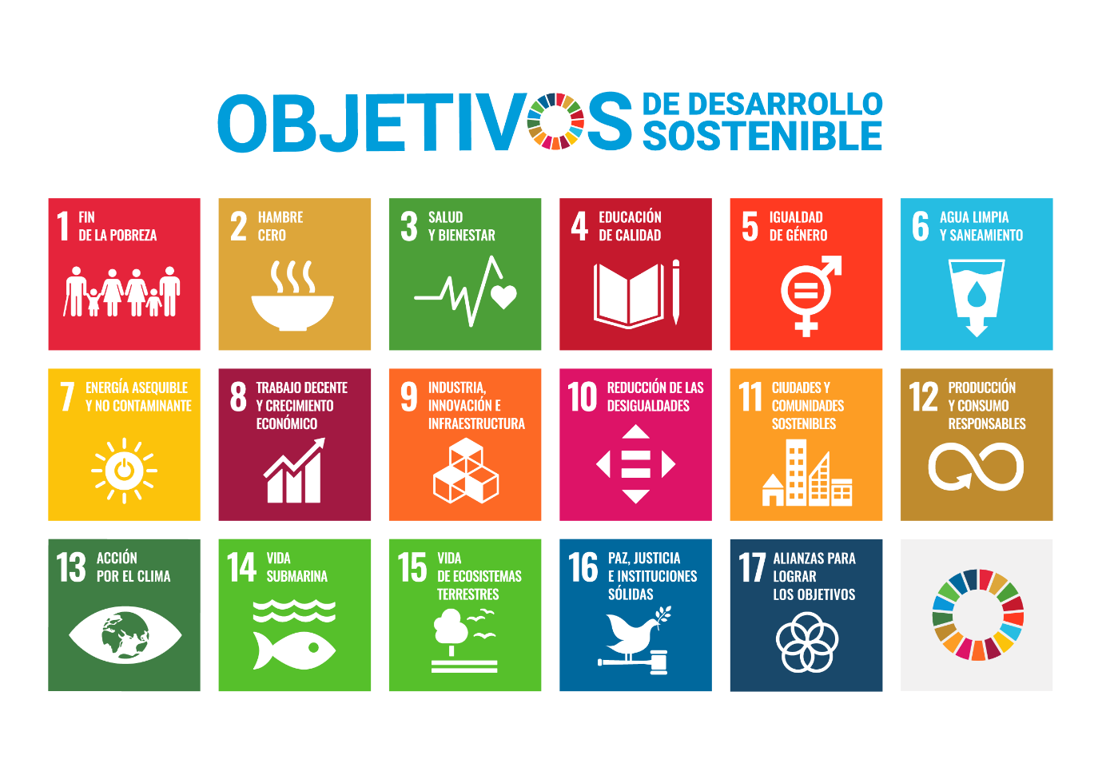
1.5.3 ODS

Indique los ODS en que su proyecto impacta directamente:
Haga clic o pulse aquí para escribir texto.

1.6 Equipo emprendedor
1.6.1 Identifique a los miembros del equipo emprendedor (mínimo 2, copie y pegue la cantidad de veces que sea necesario el recuadro posterior).
- Nombre:
- Cargo:
- Rol en el proyecto:
- % de dedicación mensual:
- ¿Por qué su background le hace el indicado para desempeñar su rol en el proyecto? (máximo 1000 caracteres)

1.6.2 Describa brevemente cómo se complementan las capacidades del equipo (máximo 1500 caracteres).
Haga clic o pulse aquí para escribir texto.
1.6.4 ¿El equipo cuenta con experiencia previa en escalamiento, levantamiento de capital o internacionalización? Describa. (máximo 2000 caracteres)

Haga clic o pulse aquí para escribir texto.

1.7 Redes y alianzas
1.7.1 Indique alianzas o redes relevantes para el proyecto (clientes, proveedores, laboratorios, fondos, partners tecnológicos). (máximo 1500 caracteres)
Haga clic o pulse aquí para escribir texto.
1.7.2 Adjunte cartas de apoyo, convenios, pilotos o acuerdos comerciales (opcional).
Subir archivo (PDF)

